Генетическая схема наследования и перераспределения золота
Версия 2 — получено от ВНИГНИ 21.10.2026 (исходник: исходники/2026-10-21_Anabar_gold_genetic_scheme.docx). Заменяет версию 1 того же дня, которая оказалась старой редакцией; версия 1 — исходники/2026-10-21_версия-1-старая.md. Рабочая гипотеза, будет дополняться. Текст и схема переданы как есть. Уран в модели и в обучении не используется (решение 21.10.2026).
____________________________________________________________
Анабарский щит | раннерифейские углеродисто-терригенные комплексы | рабочая геолого-генетическая гипотеза
Идея модели. Древние кварцевые жилы, интрузивно-метасоматические комплексы и минерализованные разломные зоны могли сформировать первичные резервуары Au; их разрушение и повторная флюидная переработка обеспечивали поступление золота в более молодые осадочные и жильные образования.
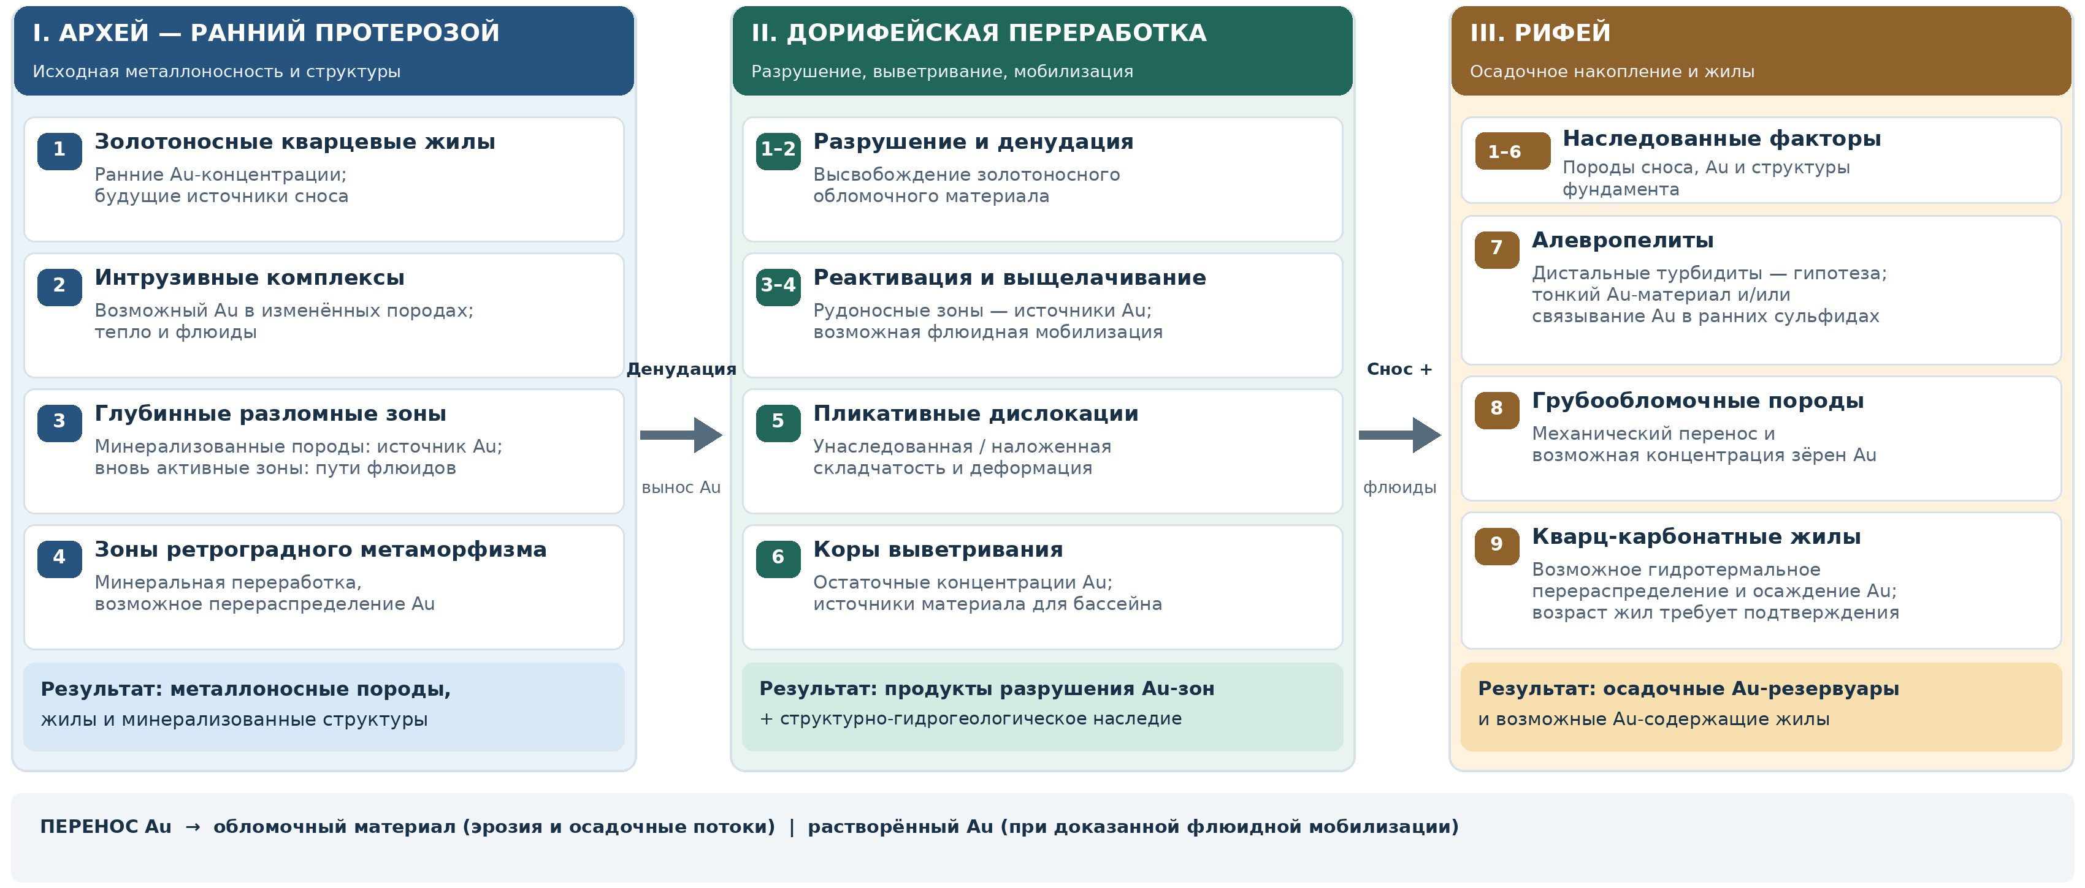
Схема из исходника: три этапа (I архей — ранний протерозой, II дорифейская переработка, III рифей), девять элементов.

Этапы и элементы схемы (переписано с рисунка)
I. Архей — ранний протерозой. Исходная металлоносность и структуры.
№ | Элемент | Роль
1 | Золотоносные кварцевые жилы | Ранние Au-концентрации; будущие источники сноса
2 | Интрузивные комплексы | Возможный Au в изменённых породах; тепло и флюиды
3 | Глубинные разломные зоны | Минерализованные породы: источник Au; вновь активные зоны: пути флюидов
4 | Зоны ретроградного метаморфизма | Минеральная переработка, возможное перераспределение Au

Результат: металлоносные породы, жилы и минерализованные структуры.
Переход I → II: денудация, вынос Au.
II. Дорифейская переработка. Разрушение, выветривание, мобилизация.
№ | Элемент | Роль
1–2 | Разрушение и денудация | Высвобождение золотоносного обломочного материала
3–4 | Реактивация и выщелачивание | Рудоносные зоны — источники Au; возможная флюидная мобилизация
5 | Пликативные дислокации | Унаследованная / наложенная складчатость и деформация
6 | Коры выветривания | Остаточные концентрации Au; источники материала для бассейна

Результат: продукты разрушения Au-зон + структурно-гидрогеологическое наследие.
Переход II → III: снос + флюиды.
III. Рифей. Осадочное накопление и жилы.
№ | Элемент | Роль
1–6 | Наследованные факторы | Породы сноса, Au и структуры фундамента
7 | Алевропелиты | Дистальные турбидиты — гипотеза; тонкий Au-материал и/или связывание Au в ранних сульфидах
8 | Грубообломочные породы | Механический перенос и возможная концентрация зёрен Au
9 | Кварц-карбонатные жилы | Возможное гидротермальное перераспределение и осаждение Au; возраст жил требует подтверждения

Результат: осадочные Au-резервуары и возможные Au-содержащие жилы.
Перенос Au → обломочный материал (эрозия и осадочные потоки) | растворённый Au (при доказанной флюидной мобилизации).

Геологический смысл
В архее–раннем протерозое формируются возможные источники Au (1–4). При дорифейской денудации они разрушаются, золото высвобождается; наследуются структуры, развиваются дислокации и коры выветривания (5–6). В рифее Au может накапливаться в алевропелитах (7) и грубообломочных осадках (8), а также переноситься флюидами и концентрироваться в жильных образованиях (9).

Ключевые оговорки
Минерализованная зона глубинного разлома (3) может быть источником Au, каналом переноса и местом его концентрации. Разрушение породы не тождественно химическому выщелачиванию Au. Дистально-турбидитный генезис алевропелитов (7), рифейский возраст жильной минерализации (9) и связь осадочных резервуаров с золото-кварцевым оруденением требуют самостоятельного подтверждения.

